პროდუქციის მოწოდება უნდა მოხდეს არაუგვიანეს 2023 წლის 21 დეკემბრისა
სავალდებულოა ნიმუშების მოტანა (ნაჭერი, ტყავი და ა.შ.)
ლოტი 1
ბრენდირებული ბლოკნოტის სატენდერო მოთხოვნები:
  - გარეკანი: რბილი ტყავის ყდა, ლოგოს გრავირება;
  - ზომა: A5;
  - შიგთავსის ფურცლი: 80 გრ, ფერი „აივორი“;
  - შიგნით წარწერების გარეშე
  - ფორზაცის ქაღალდი: 150 გრ. ერთ ფერში;
  - გვერდი: 224;
  - ბლოკნოტის ფერი - შავი
  - ვერტიკალური რეზინით მარჯვენა კიდეში, რეზინა მრგვალი თხელი და შავი ფერის
  - წინა გვერდზე ვიზუალის ბეჭდვა ორ ფერში
  - რაოდენობა: 1100 ცალი

ლოტი 2
ბრენდირებული კალმის სატენდერო მოთხოვნები:
  - ფერი: თეთრი;
  - ლოგოს წარწერის ფერი: მუქი ნაცრისფერი, კოდი: #53575A ; ლოგოს ფერი: მწვანე, #00BC70
  - რაოდენობა: 2500
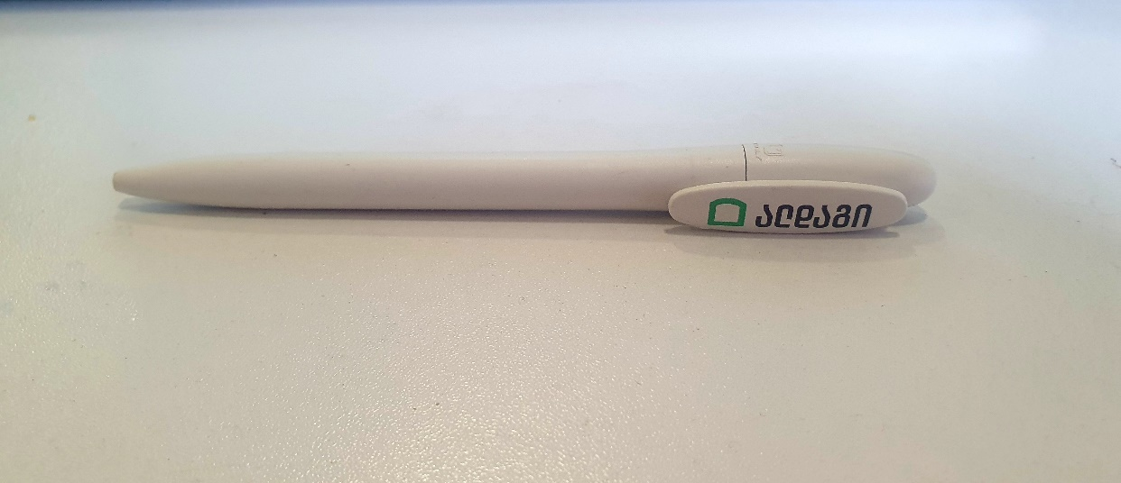

ლოტი 3
ბრენდირებული კალენდრის სატენდერო მოთხოვნები:
  - კალენდრის ფურცლების რაოდენობა 12 (300 გრ.)
  - საფუძველი მყარი, ზომა A5 (A4-ის ½), A5 ზომის სამკუთხედზე (სამკუთხედი იყოს შავი, ყველა მხრიდან, შიგნიდანაც და გლუვი ლამინაციით
  - კალენდრის ფურცლების ზომა A6 (A4-ის ¼)
  - აწყობა ზამბარაზე, ასევე უნდა ქონდეს კედელზე ჩამოსაკიდი რიგელი, ორივე შავი ფერის
  - 12 თვის ფურცელი თეთრი ფერის, ბეჭდვა ორ ფერში
  - რაოდენობა - 700 ცალი

ლოტი 4
ბრენდირებული მუყაოს ჩანთების სატენდერო მოთხოვნები:
  - მიმაგრებულია საბეჭდი ფაილი
  - 200 გრ მატი ცარცი 4/0, მატი ლამინაცია 1/0; კვეთა, აწყობა, სახელურები: თოკები
  - თითო სახეობა 300 ცალი

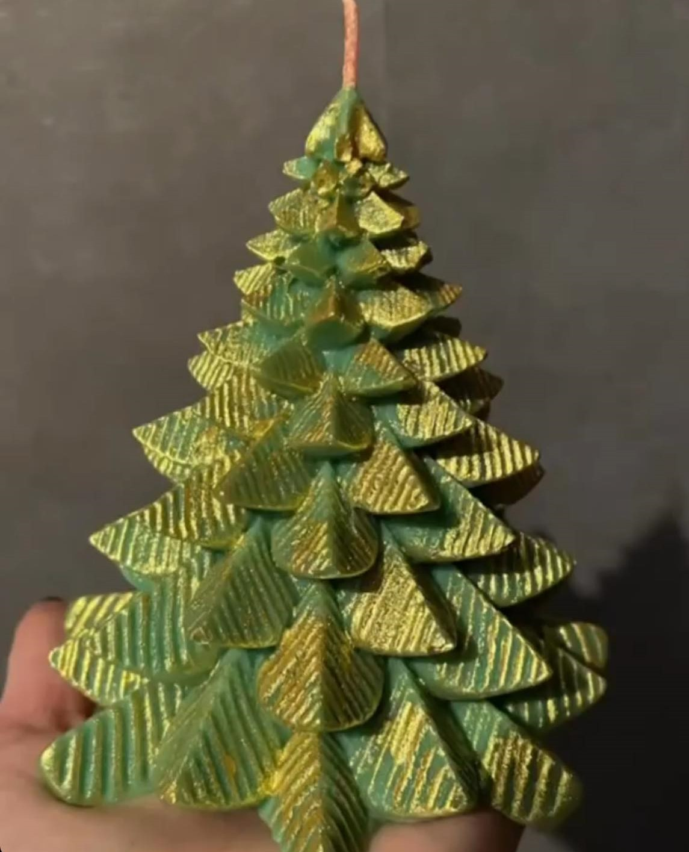ლოტი 5
სასაჩუქრე სანთელის სატენდერი მოთხოვნები:
  - მოცულობითი ფიგურა ცვილისგან
  - ფერი - მწვანე, ნაძვის ხის ფორმის, ბრჭყვიალებით
  - ზომა - სიმაღლე min 10 სმ
  - რაოდენობა - 500 ცალი
  - უნდა ქონდეს შეფუთვა (ქაღალდი ან ყუთი)

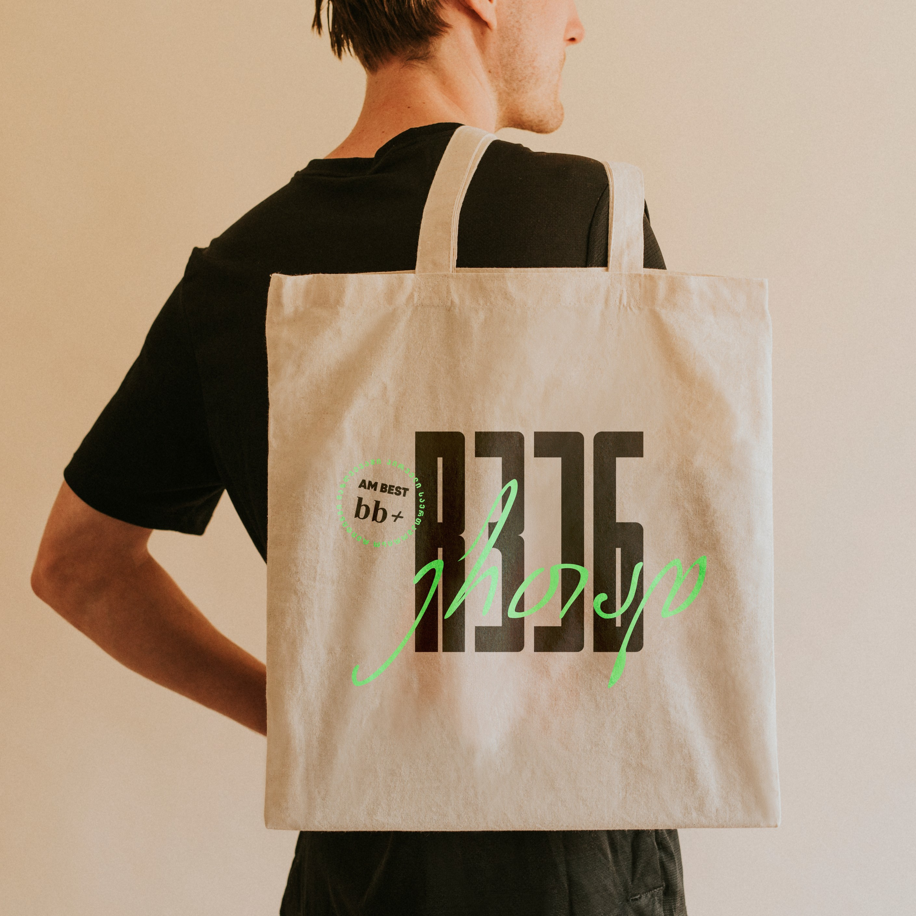
ლოტი 6
ნაჭრის ჩანთის სატენდერო მოთხოვნები:
  - ნაჭრის მხარზე გადასაკიდი ჩანთა, ორ ფერში ბეჭდვით
  - ჩანთის ზომები 29x42 (სიგანე, სიგრძე)
  - რაოდენობა - 500 ცალი
  - სტანდარტული, მხარზე გადასაკიდებელი ტილოს (ან/და სხვა მატერია) ჩანთა
  - ფერი - ღია ტილოს ფერი
  - ბრენირება ორ ფერში

